**2022年湖北省恩施州中考物理试题**

**一、选择题（10个小题，每题2分，共20分。在每题给出的四个选项中，只有一项符合要求。）**

1．（2分）在校园楼梯、走道上禁止奔跑，我们在走道上行走速度合适的是（　　）

A．1cm/s B．1dm/s C．1m/s D．10m/s

2．（2分）吃雪糕解暑，雪糕在口中所发生的物态变化是（　　）

A．熔化 B．汽化 C．液化 D．凝固

3．（2分）在探究凸透镜成像的过程中，使用之前与使用之后的蜡烛对比，发生变化的物理量是（　　）

A．热值 B．质量 C．密度 D．均不变

4．（2分）小明断开客厅的灯后，到书房去闭合书房的灯进行学习，这两盏灯的连接方式（　　）

A．一定并联 B．一定串联 C．可能串联 D．无法判断

5．（2分）下列设备中利用电磁感应原理工作的是（　　）

A．电磁铁 B．电动机 C．发电机 D．电铃

6．（2分）甲、乙音叉的形状差不多，分别标有“256Hz”、“512Hz”字样，先后用相同的力度敲击它们，甲、乙两音叉相比（　　）

A．甲响度小 B．甲音调低 C．乙振幅大 D．乙声速小

7．（2分）夏季，混凝土护栏被太阳晒得很热，池塘中太阳下的水却不很热，主要原因是（　　）[c混凝土＝0.84×103J/（kg•℃），c水＝4.2×103J/（kg•℃）]

A．水不吸热 B．混凝土初温高

C．水的比热容大 D．混凝土放热

8．（2分）下列做法中符合安全用电规范的是（　　）

A．在电线上晾晒衣服

B．使用绝缘皮破损的插头

C．控制电灯的开关接在零线上

D．洗衣机的金属外壳接地

9．（2分）如图所示，是小强参加劳动实践挑水时的场景。若扁担重10N，每只桶总重均为200N，当扁担在水平位置保持静止时，扁担受到肩的支持力约为（　　）

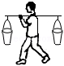

A．210N B．410N C．200N D．400N

10．（2分）如图所示，电源两端电压保持不变，闭合开关S，将滑动变阻器的滑片适当左移，下列说法正确的是（　　）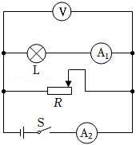

A．电流表A1示数不变、电流表A2示数变小

B．电流表A1示数变大、电压表V示数不变

C．电流表A2示数变大、电压表V示数变小

D．电流表A2示数变大、电压表V示数不变

**二、非选择题（共15小题，共50分）**

11．（2分）某饮水机上标有“220V 制热550W”的字样，发热部件正常工作时的功率为 　 　W。饮水机加热一段时间，插座线会变热，这是电流通过导体时产生的 　 　效应。

12．（2分）汽车在冰雪路面上行驶，轮子上安装防滑链，这是通过增大接触面 　 　的方法来增大与路面的摩擦力。如图所示，汽车起重机通过液压装置推动吊臂时，吊臂属于 　 　（选填“省力”、“费力”或“等臂”）杠杆。

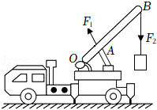

13．（4分）小希在夜间看到明亮的宣传栏内有禁毒防毒、燃气使用等安全常识。

（1）用燃气灶将水加热到沸腾后，继续加热，水的温度 　 　（选填“会”或“不会”）升高；壶中喷出的水蒸气温度高，液化会 　 　，不注意可能被烫到。

（2）小希家某天使用了0.5m3天然气，其完全燃烧放热大约是 　 　J。（天然气的热值约为3.8×107J/m3）

（3）宣传栏选材采用了环保材料与绿色能源，顶部安装有太阳能电池板，它给锂电池充电时，是将电能转化为 　 　能。

14．（3分）2022年3月23日，“天宫课堂”第二课在中国空间站开讲，神舟十三号乘组航天员相互配合进行了授课。如图乙所示是王亚平老师正抛出“冰墩墩”，如图甲所示是“冰墩墩”向叶光富老师运动的情境。

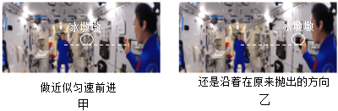

（1）以空间站为参照，王亚平老师抛出的“冰墩墩”是 　 　（选填“运动”或“静止”）的。

（2）王亚平老师抛出的“冰墩墩”直观展示了它 　 　（选填“具有”或“没有”）惯性。

（3）在地面上水平抛出“冰墩墩”，由于重力作用，会改变它的 　 　，使其沿曲线运动到地面。

15．（2分）明代《读书录》称“节俭”是“人之美德”。教室不需要使用黑板和显示屏时，应及时断开讲台前的灯和显示屏，这样会使该教室电路的总电阻 　 　，总功率将 　 　，以达到节能目的。（均选填“变大”、“变小”或“不变”）

16．（2分）汽车的摄像头能对远处物体成倒立 　 　的实像。汽车经过盘山公路的急弯处时，可通过路边的凸面镜来观察另一方来车情况。在如图所示的弯道上，最适合安装凸面镜的一处位置是 　 　处（选填图中字母）。

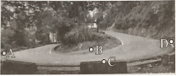

17．（2分）请在图中完成光路图。

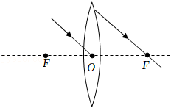

18．（3分）用绳系住氢气球，在风力的作用下静止在如图所示的位置。请补全气球受力的示意图。

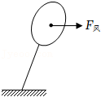

19．（2分）如图所示，让从斜面上由静止滚下的小球钻入水平面上的纸盒，探究影响小球动能大小的因素。

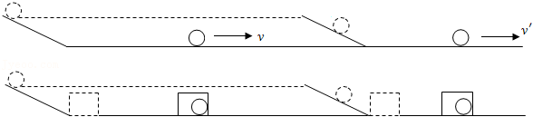

（1）有多个因素可以影响物体的动能大小，比较质量 　 　（选填“相同”或“不同”）的两个小球从不同高度滚下，是为了改变小球撞击纸盒时的运动速度。

（2）此实验现象说明运动速度较 　 　的小球具有的动能较大。

20．（3分）同学们利用两支相同的蜡烛、白纸、带支架的薄玻璃板（薄玻璃板与水平纸面垂直）等器材，探究平面镜成像的特点。

（1）如图所示，实验中取两支大小相同的蜡烛，将一支蜡烛固定在玻璃板前方，另一支蜡烛放在玻璃板的后方，移动并寻找合适位置，目的是 　 　（选填“比较像的亮度”、“确定像的虚实”或“替代蜡烛的像”），当后面蜡烛与前方蜡烛的像完全重合，就能确定像的位置和大小了。

（2）将蜡烛靠近玻璃时，蜡烛所成像的高度 　 　。（选填“变小”、“变大”或“不变”）

（3）实验过程中，两同学都在玻璃前方观察，甲通过玻璃看到乙的眼睛，乙通过玻璃也能看到甲的眼睛，这说明反射光路是 　 　的。

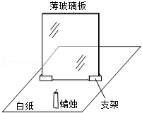

21．（3分）为测量酸奶的密度，同学们进行了如下实验。

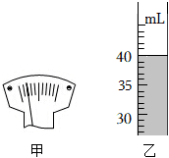

（1）调节天平时，将游码归零后，指针如图甲所示，应将平衡螺母向 　 　（选填“左”或“右”）端调，可使横梁平衡；

（2）利用天平测出空烧杯的质量为15g，向水平台上的量筒中倒入酸奶，示数如图乙所示，读出其体积；将量筒中的酸奶倒入空烧杯中，测得总质量为55.4g；则所测酸奶的密度为 　 　g/cm3；

（3）按上述测量方法，由于量筒沾附液体的影响，会使测得的结果偏 　 　。

22．（7分）小亮用如图甲所示的电路测量定值电阻Rx的阻值。

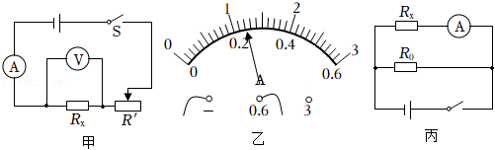

（1）连接电路时开关应 　 　，滑动变阻器的滑片应移动到 　 　端（选填“左”或“右”）；

（2）闭合开关，移动滑片，使电压表示数为2.4V，电流表示数如图乙所示，其读数为 　 　A，待测电阻的阻值约为 　 　Ω。

（3）实验中，改变几次滑动变阻器滑片的位置，并记录相应数据，目的是 　 　。

（4）完成实验后，小亮按照老师的要求，设计在缺少电压表时测量待测电阻Rx阻值的方案。他选用了一个已知阻值的定值电阻R0和一块电流表等器材，用如图丙所示电路进行测量。步骤如下：

①闭合开关，记录电流表的示数为I1；

②断开开关，将电流表改接到图中 　 　（填写元件名称）的右侧。闭合开关，记录电流表的示数为I2；

③用I1、I2和R0写出Rx表达式：Rx＝　 　。

23．（4分）阅读短文，回答问题。

超导磁流体推进器

磁流体推进器（MHD）由磁体、电极和通道三部分构成，如图所示。磁流体推进器可为贯通海水的通道建一个强磁场，能对导电的海水产生电磁力的作用，使之在通道内运动，若海水涌向船尾，水便会推动船舶前进。因采用超导磁体作为磁场来源，获称为超导磁流体推进器。

其推进原理利用了“磁场对通电直导体的作用”，工作过程中把电磁能直接转换成流体动能，以喷射推进新技术取代传统螺旋桨的推进，具有低噪音等特点，具有重大推广价值。

中科院从上世纪九十年代开始此项技术研究，第一艘超导磁流体推进实验船“HEMS﹣1”于1998年研制成功。

请回答下列问题：

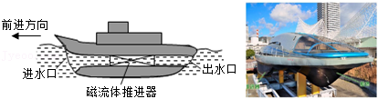

（1）磁流体推进器的核心组件由 　 　、电极和通道构成。

（2）为减小空气和海水的影响，实验船上部主体可加工成 　 　（选填“上凸下平”、“上平下凸”或“上下对称”）的流线型。

（3）若上述实验船驶入清江，船身受到的大气压会 　 　（选填“小于”、“等于”或“大于”）在海上时受到的大气压，利用河水 　 　（选填“能”或“不能”）获得动力。

24．（5分）小明家的屋顶上建有一个长方体蓄水池，池内装有长2m、宽1m、深0.5m的水。求：（g取10N/kg）

（1）水对池底产生的压强；

（2）水对池底产生的压力；

（3）将重50N、体积为6×10﹣3m3的某物体浸没在水中后放手，判断它的浮沉情况。

25．（6分）如图所示是一款爬绳机器人，它能沿绳子负载爬升，其主要技术参数如下表所示，电池的充电电压和工作电压一致。求：（g取10N/kg，电池容量20Ah相当于在额定电压下，用1A的放电电流工作可连续供电20h）

|  |  |
| --- | --- |
| 技术参数 | |
| 载重 | 120kg |
| 配绳 | 20m |
| 爬绳速度 | 12m/min |
| 自重 | 10kg |
| 额定电压 | 36V |
| 电池容量 | 20Ah |
| 电池 | 动力锂电池 |

（1）动力锂电池可提供的总电能；

（2）机器人满载匀速爬升的功率；

（3）上述爬升12m的过程中，机器人消耗电能的80%用于爬升做功，则实际工作的电流多大？（结果保留到整数位）

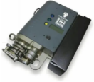

**2022年湖北省恩施州中考物理试卷**

**参考答案**

**一、选择题（10个小题，每题2分，共20分。在每题给出的四个选项中，只有一项符合要求。）**

1．C； 2．A； 3．B； 4．A； 5．C； 6．B； 7．C； 8．D； 9．B； 10．D；

**二、非选择题（共15小题，共50分）**

11．550；热； 12．粗糙程度；费力； 13．不会；放热；1.9×107；化学； 14．运动；具有；运动状态； 15．变大；变小； 16．缩小；C；

17．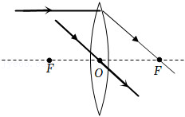； 18．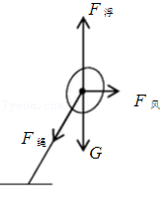；

19．相同；大； 20．替代蜡烛的像；不变；可逆； 21．右；1.01；小； 22．断开；右；0.24；10；得到多组数据，以便可以求平均值，达到减小误差的目的；R0；菁优网-jyeoo； 23．磁体；上下对称；等于；能；

24．解：（1）水池底受到水的压强：

p＝ρgh＝1.0×103kg/m3×10N/kg×0.5m＝5×103Pa；

（2）池底的面积：S＝ab＝2m×1m＝2m2，

由p＝菁优网-jyeoo，可得，

池底受到水的压力：

F＝pS＝5×103Pa×2m2＝104N；

（3）物体全部浸入水中时，V排＝V＝6×10﹣3m3，

此时物体受到的浮力：

F浮＝G排＝ρgV排＝1.0×103kg/m3×10N/kg×6×10﹣3m3＝60N；

物体重G＝50N，

因为F浮＞G，所以放手后物体将上浮。

答：（1）水对池底产生的压强是5×103Pa；

（2）水对池底产生的压力是104N；

（3）将物体浸没在水中后放手，它将上浮。

25．解：（1）动力锂电池可提供的总电能：E＝UIt＝36V×1A×20×3600s＝2.592×106J；

（2）机器人满载时的总重力：G总＝m总g＝（120kg+10kg）×10N/kg＝1300N；

爬绳的速度：v＝12m/min＝0.2m/s，

机器人满载匀速爬升的功率：P＝菁优网-jyeoo＝菁优网-jyeoo＝Gv＝1300N×0.2m/s＝260W；

（3）爬升12m的过程中所做的功：W＝Gh＝1300N×12m＝15600J；

根据η＝菁优网-jyeoo可知，机器人消耗的电能W电＝菁优网-jyeoo＝菁优网-jyeoo＝19500J；

由W＝UIt可知，实际工作的电流：I实＝菁优网-jyeoo＝菁优网-jyeoo≈9A。

答：（1）动力锂电池可提供的总电能为2.592×106J；

（2）机器人满载匀速爬升的功率为260W；

（3）上述爬升12m的过程中，机器人消耗电能的80%用于爬升做功，则实际工作的电流为9A。